RESEARCH ARTICLE
基于多层感知机的多层介质薄膜光谱预测与辅助设计
MLP-Based Spectral Prediction and Data-Driven Design of Multilayer Dielectric Thin Films
姓名：__________ 学号：2023303003
λtarget：480 nm seed：303003 design_seed：303004
摘要
多层介质薄膜的反射光谱由各层厚度经干涉效应决定，正向计算依赖传输矩阵法（TMM），评估大量候选时代价不可忽略。以 Air/H/L/H/L/Glass 四层膜为对象，用 TMM 生成 5000 组膜厚—光谱数据并训练 MLP 代理模型。测试集平均绝对误差 0.00638，R² = 0.9977；误差随训练样本数按 N^(−1.031) 幂律下降且边际收益递减，主因是膜厚空间的局部采样稀疏（r = 0.370）而非波长采样。10000 组候选中，MLP 排序与 TMM 真值的相关系数为 0.9983；所选设计经 TMM 复核达四分之一波长上限 0.6589 的 99.8%。代理模型可快速压缩候选规模，最终须由 TMM 复核。

1. 引言
多层介质薄膜由高、低折射率材料交替堆叠而成，其反射特性来自各界面反射光之间的干涉；在正入射、无吸收、忽略色散的条件下，给定各层折射率与厚度，光谱响应即完全确定[2,3]。反之，要在某波长获得特定反射率则需确定各层厚度，这是多变量、非线性的设计问题。四分之一波长条件给出了经典解，但膜厚的周期性与光谱的多峰特性使"厚度—光谱"映射呈现强非线性，传统优化算法（如针式法）需要大量迭代[9]。
传输矩阵法（TMM）是计算多层膜光谱的经典方法：把每层写成一个 2×2 特征矩阵，沿膜系连乘后由等效导纳得到反射率[2,3]。单条光谱的计算开销很小，但当设计流程需要评估上万组候选结构时，累积代价迅速上升；若再考虑色散、斜入射与吸收，单次前向计算的成本还会显著增加[1]。
机器学习代理模型提供了另一条路径：用数据学习"膜厚到光谱"的映射，以极低的推理成本替代物理计算，用于大规模候选的初筛，最终结果再由物理模型复核[4,5]，这正是 AI for Science 的典型范式[1]。这一思路已在多层膜体系中以串联网络、序列生成等不同形式实现[7,8]，而荧光等纳米结构的光谱—结构双向映射也验证了其可行性[6]。本文围绕三个问题展开：（1）MLP 能否准确预测反射光谱；（2）训练数据量增加后预测误差如何变化；（3）MLP 能否作为辅助手段完成目标波长下的薄膜设计。研究对象、目标波长与随机种子均按课程要求由学号统一确定，全部结果可由公开代码复现。
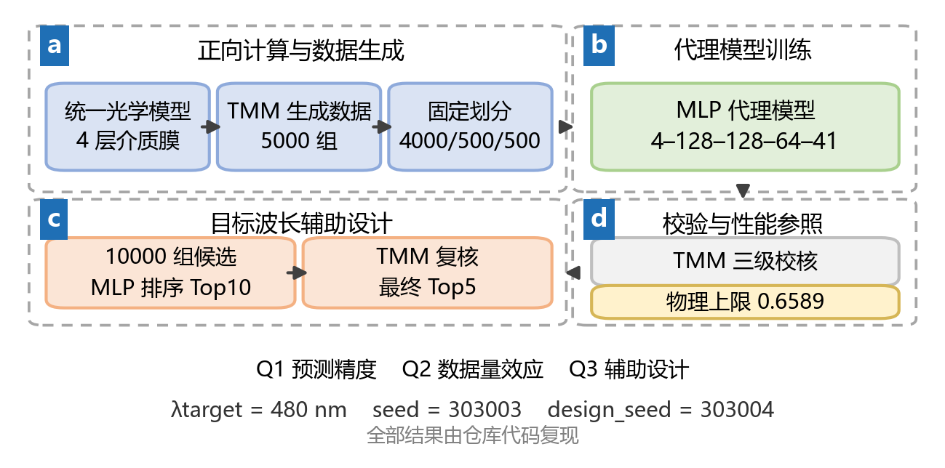
图 1 本研究的总体流程：TMM 生成数据、MLP 训练与预测、数据量实验、辅助设计与 TMM 复核。

2. 材料与方法

2.1 光学模型与传输矩阵法
研究对象为 Air/H/L/H/L/Glass 四层介质膜，正入射、无吸收、忽略色散。高、低折射率材料取 n~H~ = 2.30 与 n~L~ = 1.45，基底 n~s~ = 1.52，入射介质为空气 n~0~ = 1.00；每层膜厚 40–180 nm，波长 400–800 nm、步长 10 nm，共 41 点。
第 i 层的位相厚度为

其特征矩阵为
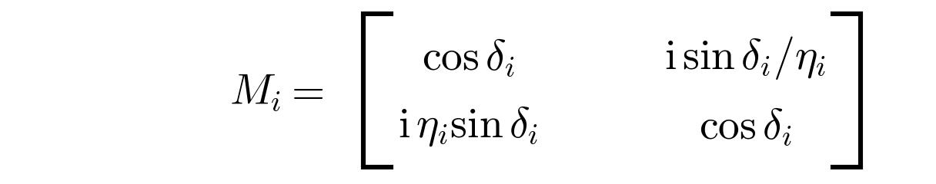
其中正入射下光学导纳 η~i~ = n~i~（自由空间单位）[2,3]。整个膜系的特征矩阵为各层矩阵按入射到出射顺序的连乘 M = M₁M₂M₃M₄，由
即由等效导纳 Y = C/B 得到反射系数 r 与反射率 R。
本文用两套独立实现计算 R：一是上述特征矩阵连乘；二是从基底出发的等效导纳递推

二者数学等价但代码路径不同，用于互相验错。校核结果：裸基底与解析值 4.258% 差 7×10⁻¹⁸；四分之一波长膜系在 480 nm 处与导纳链解析值 0.6589 差 1×10⁻¹⁶；200 组单层膜与解析式的最大偏差 6×10⁻¹⁶；两套实现在 2000 组随机膜厚上的最大差异 9×10⁻¹⁶；与在线 TMM 工具核对的最大偏差 6×10⁻¹⁶。
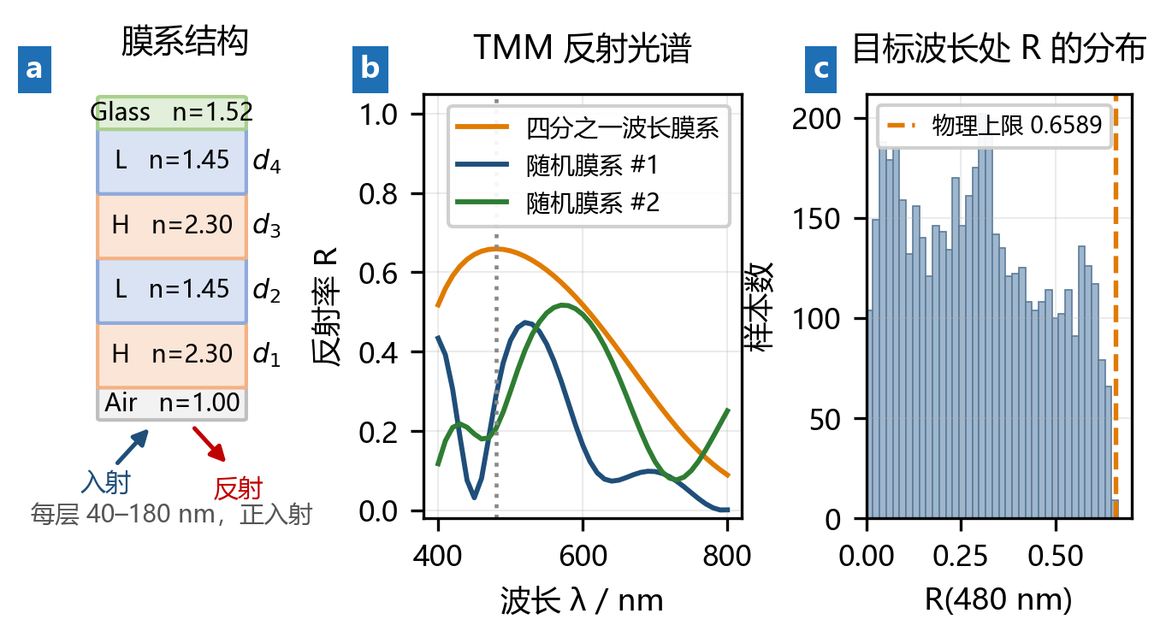
图 2 物理模型与 TMM 数据生成：(a) 膜系结构与折射率（n~H~、n~L~、n~s~）；(b) 三条代表性反射
光谱，虚线为 λ_target = 480 nm；(c) 5000 组样本在目标波长处的反射率分布，橙色虚线为解析上限。

2.2 个人目标波长与随机种子
学号后两位为 N 时 λ_target = 450 + 10 × (N mod 31) nm；seed 取学号后 6 位，控制数据生成、划分与模型初始化；设计阶段取 design_seed = seed + 1 以避免候选与训练数据重复。本人学号后两位为 03，故 λ_target = 480 nm，seed = 303003，design_seed = 303004。

2.3 数据集生成
用 numpy 传统随机数接口（np.random.seed 与 np.random.rand，该接口有跨版本流一致性保证）在 40–180 nm 内均匀采样 5000 组四层膜厚，并用 TMM 计算 41 个波长处的反射率。随后固定划分：随机排列后的前 4000 组为训练池、其后 500 组为验证集、末 500 组为测试集，该划分全程不变；数据量实验中的"N 组"即训练池中的前 N 组。

2.4 MLP 代理模型
MLP 输入为归一化到 [0, 1] 的四层膜厚 (d − 40)/140，输出为 41 点反射率。结构为 4–128–128–64–41，隐藏层用 ReLU，输出层线性，参数量约 2.7×10⁴。损失为均方误差（MSE），优化器 Adam（学习率 3×10⁻³，批大小 256），最多训练 4000 轮，以验证集损失早停（耐心 400 轮）并取验证集最优权重。数组运算与自动微分分别由 NumPy[11] 与 PyTorch[12] 提供，训练在 CPU 上完成，单次约 211.7 s；数据量实验中各模型除样本数与初始化种子外超参数完全一致。
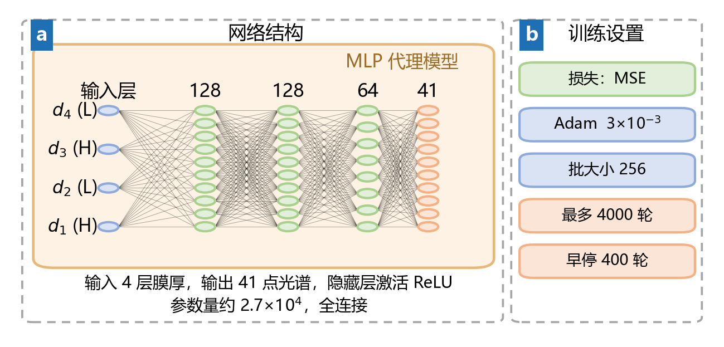
图 3 MLP 代理模型结构：输入 4 层膜厚，经 128–128–64 三个隐藏层，输出 41 点反射率。

2.5 训练数据量实验
从固定训练池中依次取前 500、1000、2000、4000 组训练，验证集与测试集固定不变；每水平用 3 个种子重复以抑制初始化波动，并对 MSE-样本数做双对数拟合得到幂律指数 α。

2.6 MLP 辅助薄膜筛选
用 design_seed 在 40–180 nm 内均匀生成 10000 组候选，MLP 预测其 41 点光谱后按 λ_target 处反射率降序取前 10 名。为检验排名可信度，对全部候选重算 TMM 真值，计算预测与真值排序的 Spearman 系数、Top10 召回率，并按真值重排得到最终 Top5。性能参照为 λ_target 处的物理上限，由解析四分之一波长条件与全局优化分别给出。

3. 结果

3.1 训练与光谱预测
基础模型（4000 组训练）在 4000 轮内收敛，验证集最优出现在第 3986 轮，验证集 MSE 为 8×10⁻⁵；训练集与验证集损失曲线几乎重合（图 4），说明该规模下未出现明显过拟合。
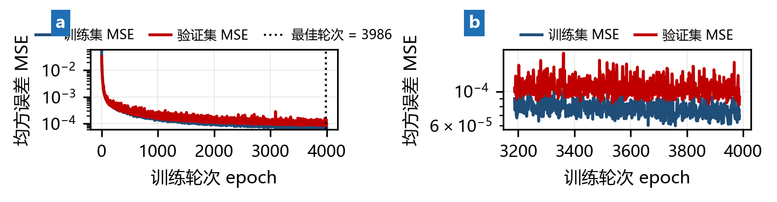
图 4 训练集与验证集的损失曲线：(a) 全部 4000 轮；(b) 收敛段放大，虚线标注验证集最优轮次。
固定测试集（500 组）上 MAE 为 0.00638，RMSE 为 0.0086，R² = 0.9977，单点最大绝对偏差 0.054；短波端误差略大（400 nm 处 0.0135），长波端最小（780 nm 处 0.0038）。图 5 给出三个代表性样本，误差较大者在 400–550 nm 明显振荡。目标波长处预测与真值的 Pearson 相关系数为 0.9984，MAE = 0.00786，偏差 +0.00093。
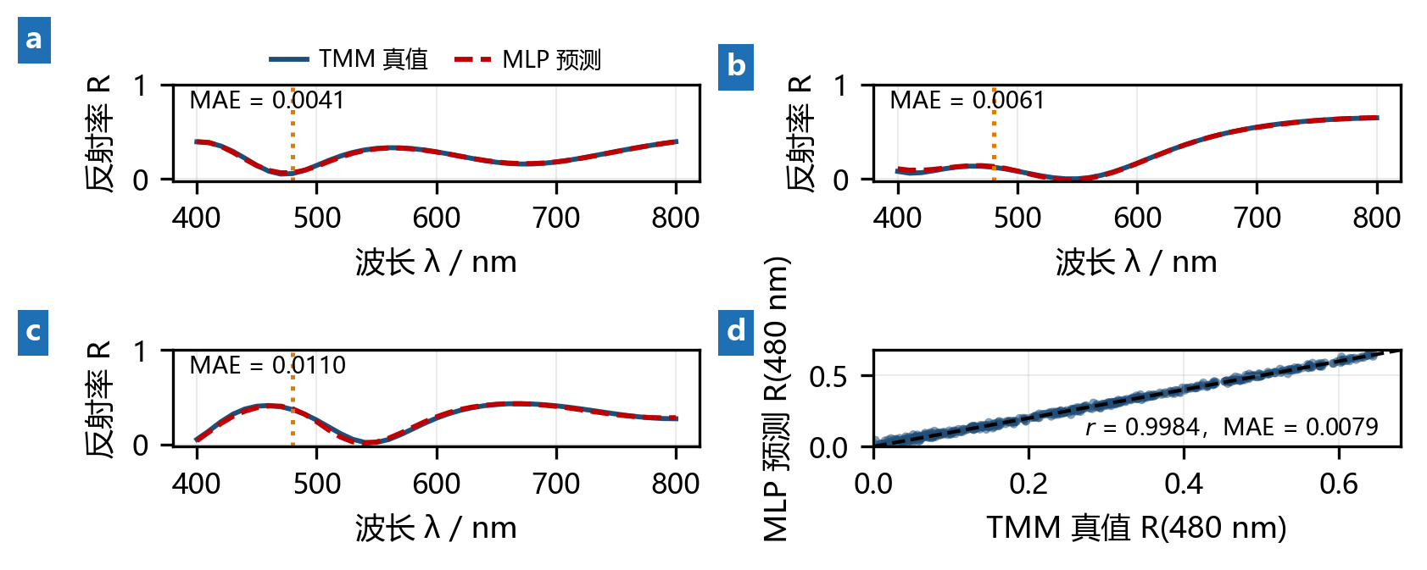
图 5 测试集上 TMM 真值与 MLP 预测的光谱对比：(a)(b)(c) 误差由小到大的三个代表性样本；
(d) 目标波长处的预测—真值散点。

3.2 训练数据量的影响
训练样本数从 500 增至 4000（每水平 3 个种子），测试集 MSE 由 6×10⁻⁴ 降至 7×10⁻⁵，MAE 由 0.0171 降至 0.0063。双对数拟合给出 MSE ∝ N^(−1.031)，R² = 0.9910（图 6a）。从 500 增至 1000 组误差下降约 56.7%，而从 2000 增至 4000 组仅再降 41.7%，边际收益递减明显（图 6b）。种子间标准差（约 3×10⁻⁵）远小于不同数据量之间的差异，说明该趋势来自数据量而非初始化。
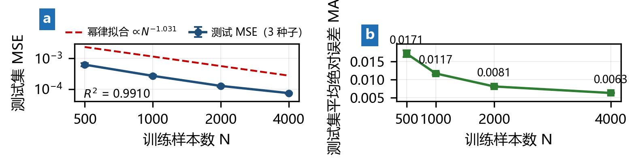
图 6 训练样本数对测试误差的影响：(a) 双对数坐标下的幂律关系；(b) 平均绝对误差与边际收益递减。

3.3 MLP 辅助薄膜设计
用 design_seed 生成 10000 组候选膜厚，MLP 预测并按 λ_target 处的反射率排序，再对全部候选做 TMM 复核（图 7b）：MLP 预测值与真值在目标波长处的 Spearman 相关系数为 0.9983，Pearson 相关系数 0.9984；MLP 排序的 Top10 中有 60% 落在 TMM 排序的 Top10 内，Top5 召回率 80%；MLP 排名第 1 的候选恰好也是全批 10000 组中 TMM 真值最高的结构，真值 R(480 nm) = 0.6579，处于候选池的 99.99 分位。
按 TMM 真值重排后得到的最终 Top5 见表 1，五组设计的真值反射率落在 0.6521–0.6579 之间，均处于候选池前 0.1%。图 7a 给出最终设计的光谱：MLP 预测与 TMM 真值高度重合，但在目标波长处给出 0.6657 的预测值，高于物理上限 0.6589，说明代理模型在极值附近倾向于外推。
为确认这一性能参照的可靠性，本文用两条独立路径求 λ_target 处的反射率上限。解析路径由四分之一波长条件给出，对应膜厚 52.17/82.76/52.17/82.76 nm，R = 0.6589；数值路径先用差分进化与 41 个起点的 L-BFGS-B 局部优化，再对四维膜厚空间做每层 41 点的密集网格穷举（共 2.83×10⁶ 个评价点）并逐级细化，两条路径的最优值相差仅 8×10⁻⁶。网格搜索还揭示了一个精确对称性：单层特征矩阵满足 M(δ + π) = −M(δ)，而反射率只依赖 C/B，符号自动抵消，因此任意层增加半个波长的光学厚度不改变光谱。在 40–180 nm 的盒约束内，两片高折射率层可分别取 52.17 nm 或 156.52 nm，构成 4 个在 λ_target 处完全等价的解（反射率差异为 0.0000）。这解释了候选池中高分结构的形貌：全批 TMM 最优解的 d₁ 为 158.56 nm 而非 52.17 nm，两者正是这一家族中的两个成员。
代理模型的分辨率存在上限。候选池顶部 1%（100 组）的真值跨度为 0.0252，约为 MLP 在目标波长处预测误差（0.00786）的 3 倍，该量级上的排序可信；但顶部 0.1%（10 组）的跨度仅 0.0069，小于模型误差，最优集合内部的精确名次不可分辨。因此代理模型的价值在于把候选规模从 10⁴ 压缩到 10，而非给出唯一的第 1 名。
一个自然的改进方向是让损失函数偏向设计关心的波长。把 λ_target 处的权重提高到 10 倍重新训练后，目标波长处的测试 MAE 由 0.00786 降至 0.00597（改善 24.0%），候选池的 Spearman 相关系数升至 0.9989；但 MLP 的 Top1 不再等同于 TMM 真值最优（该最优仍落在其 Top10 之内）。这与上述分辨率极限一致：提高单点精度能改善整体排序，却无法消除最优尾部的名次抖动。
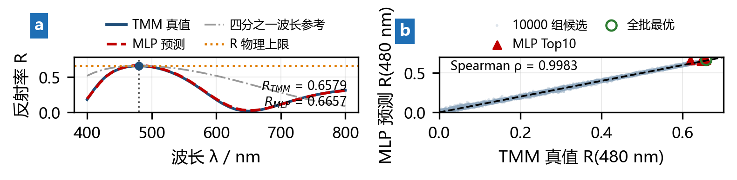
图 7 (a) 最终设计的 MLP 预测光谱与 TMM 复核光谱（标注目标波长与物理上限）；
(b) 10000 组候选的预测—真值排名一致性。

3.4 代表性失败案例与误差来源
图 8a 给出误差最大的测试样本：四层膜厚为 179.9, 158.6, 147.6, 73.5 nm，MLP 在 400–500 nm 区间系统性高估，单样本 MAE 达 0.0149，约为整体平均值的 2.3 倍。为定位失败机理，本文考察了四类候选解释，只有一类成立。
第一，波长采样不足可以直接排除：干涉条纹间距的中位数为 180 nm、最小 120 nm，按 Nyquist 判据只需 ≤ 60 nm，而本文用 10 nm，冗余 6 倍。第二，光谱陡峭度与膜厚灵敏度均只有弱相关或不显著：逐样本 MSE 与相邻波长平均变化幅度的相关系数为 0.207（r² = 0.043），与总光学厚度为 0.148，与差分法估计的 |∂R/∂d|为 -0.078（不显著）。第三，局部采样密度相关性最强：测试样本到训练集的第 10 近邻距离与逐样本 MSE 的相关系数为 0.370（r² = 0.137），最稀疏组的平均 MSE 比最密集组高 48%（图 8b）。可见误差的主导来源是训练样本在膜厚空间中的局部稀疏。
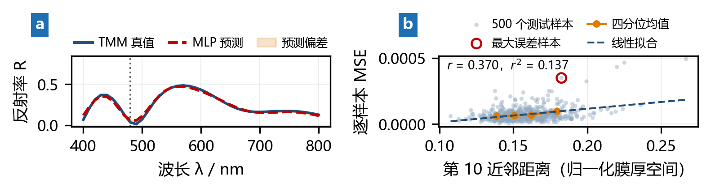
图 8 代表性失败案例：(a) 最大误差样本（膜厚 179.9, 158.6, 147.6, 73.5 nm）的 TMM 与 MLP 光谱；
(b) 逐样本误差与局部采样密度的关系。
表 1 MLP 筛选并以 TMM 复核后的最终 Top5 膜系设计。
排名 | d₁ / nm | d₂ / nm | d₃ / nm | d₄ / nm | MLP 预测 R(480 nm) | TMM 复核 R(480 nm)
1 | 158.56 | 78.79 | 52.45 | 79.09 | 0.6657 | 0.6579
2 | 159.74 | 81.98 | 53.39 | 69.31 | 0.6605 | 0.6555
3 | 154.00 | 83.05 | 162.28 | 82.86 | 0.6581 | 0.6538
4 | 156.62 | 75.24 | 158.15 | 98.71 | 0.6557 | 0.6536
5 | 151.09 | 94.14 | 48.35 | 81.04 | 0.6558 | 0.6521

4. 讨论
MLP 对"膜厚—光谱"映射的学习效果总体良好：测试集 R² = 0.9977，目标波长处相关系数达 0.9984。失败样本的归因表明，限制精度的不是光谱的高频成分（10 nm 采样对最小条纹间距仍有约 6 倍冗余），而是训练样本在四维膜厚空间中的局部稀疏：第 10 近邻距离与误差的相关系数为 0.370，最稀疏组误差比最密集组高 48%。这有直接的可操作性：与其扩大均匀样本量，不如在误差较大的区域补充样本。
数据量效应显示误差按 N^(−1.031) 下降且边际收益递减：从 500 组增至 1000 组的收益远大于从 2000 组增至 4000 组。这与泛化误差随训练集规模幂律下降的经验规律一致[10]，说明在给定采样间隔与网络容量下，继续增加均匀随机样本的收益有限。需说明的是，该拟合仅基于 4 个数据量水平、每个水平 3 个种子，α 应视为趋势性估计。
代理模型的价值需要谨慎界定。在 10000 组候选、四层膜这一简单体系下，TMM 穷举仅需 0.42 s，而"MLP 预测全部候选 + TMM 复核 Top10"需 0.005 s，绝对耗时都很小；批量推理时 MLP 的单候选耗时约为 TMM 的 1/138，但单点调用因框架固定开销反而不占优势。按实测，候选规模需超过约 501 组，节省的时间才能收回训练成本。其真正价值在于前向计算昂贵（层数多、含色散与吸收、斜入射）或候选空间极大的场景。即便排名一致性很高，代理模型也无法分辨最优尾部：顶部 0.1% 候选的真值跨度（0.0069）小于其预测误差（0.00786）；把 λ_target 处权重提高 10 倍可将该处误差降至 0.00597，Top1 的身份仍不稳定。稳妥的分工是"代理模型压缩候选规模、TMM 最终裁决"。
本研究有四点局限。第一，误差仍有约 86% 的方差未被所考察特征解释，说明除采样密度外还有其他因素（如网络容量与优化随机性）。第二，局部加密实验中的加密样本与高反射测试集取自同一分布（σ 相同、种子不同、无重叠），故它证明的是"数据分布与目标区域匹配"的收益，而非跨分布泛化能力。第三，本文采用固定折射率、无吸收、正入射的简化模型，实际膜系还需考虑色散、吸收与角度依赖。第四，公差分析显示整体厚度偏差 ±1% 时目标波长反射率仅降 0.0008，逐层 σ = 2 nm 时平均降 0.0018、最差降 0.0158，说明设计对制造误差总体不敏感，但极端误差仍会削弱性能。

5. 结论
本文用 TMM 数据训练 MLP 代理模型并用于目标波长设计。结果表明：MLP 能准确预测反射光谱（测试集 R² = 0.9977）；误差随训练样本数按 N^(−1.031) 幂律下降并呈边际收益递减；在 10000 组候选中其排序与 TMM 真值的相关系数达 0.9983，所选设计经 TMM 复核达理论上限的 99.8%。代理模型适合压缩候选规模，尾部名次仍需 TMM 裁决。

数据与代码可用性
本研究所用数据由本文 TMM 代码生成。全部源代码、训练与筛选脚本、环境依赖及复现说明见仓库：
https://github.com/USERNAME/REPOSITORY
README 记录了个人参数 λ_target = 480 nm、seed = 303003、design_seed = 303004，以及环境配置、数据生成、模型训练、结果复现与筛选步骤；论文全部数值与图件均由该仓库脚本生成。

参考文献
[1] Ma T, Ma M, Guo L J. Optical multilayer thin film structure inverse design: from optimization to deep learning. iScience 2025, 28: 112222.
[2] Macleod H A. Thin-film optical filters. 5th ed. Boca Raton: CRC Press, 2018.
[3] 唐晋发, 顾培夫, 刘旭, 等. 现代光学薄膜技术. 杭州: 浙江大学出版社, 2006.
[4] Peurifoy J, Shen Y, Jing L, et al. Nanophotonic particle simulation and inverse design using artificial neural networks. Science Advances 2018, 4: eaar4206.
[5] Liu D, Tan Y, Khoram E, et al. Training deep neural networks for the inverse design of nanophotonic structures. ACS Photonics 2018, 5: 1365-1369.
[6] Malkiel I, Mrejen M, Nagler A, et al. Plasmonic nanostructure design and characterization via deep learning. Light: Science & Applications 2018, 7: 60.
[7] Ma T, Wang H, Guo L J. OptoGPT: a foundation model for inverse design in optical multilayer thin film structures. Opto-Electronic Advances 2024, 7: 240062.
[8] Meng F, Ding J, Zhao Y, et al. Inverse design of reflectionless thin-film multilayers with optical absorption utilizing tandem neural network. Photonics 2024, 11: 964.
[9] Sullivan B T, Dobrowolski J A. Implementation of a numerical needle method for thin-film design. Applied Optics 1996, 35: 5484-5492.
[10] Hestness J, Narang S, Ardalani N, et al. Deep learning scaling is predictable, empirically. arXiv:1712.00409, 2017.
[11] Harris C R, Millman K J, van der Walt S J, et al. Array programming with NumPy. Nature 2020, 585: 357-362.
[12] Paszke A, Gross S, Massa F, et al. PyTorch: an imperative style, high-performance deep learning library. NeurIPS 2019, 32: 8024-8035.

